十二年國教新課綱前導計畫
「未來人才培育系列講座」研習實施計畫

- 依據：
本校106年度高中前導計畫輔助方案計畫書。

- 目的：
- 協助學校了解並掌握十二年國民基本教育課程綱要精神、內容及課程教學的改變。
- 強化高中課程與教學革新動能，促進高中學校107課綱核心小組精進能量。
- 培育107課綱未來人才以促進新課綱實施。
- 透過與產業交流以了解社會發展趨勢，借鏡其思維與精神，以培養學生素養與關
鍵能力。

- 辦理單位：
- 主辦單位：國立內壢高級中學。
- 協辦單位：台灣方濟服務促進協會。

- 研習時間與地點：
一、第一場次：
課程內容：校長圓桌論壇──教育的心未來(暫定)
主講者：教育部前部長蔣偉寧先生及國教署長邱乾國先生
時間: 106年9月19日 (星期二) 15:00~18:00
地點: 大溪方濟生活園區 (桃園市大溪區康莊路305號)
  - 第二場次：
課程內容：專題演講──一個事業，兩個志業
主講者：科華文教基金會陳鳳文董事長
時間：106年9月20日 (星期三) 10:00~12:40
地點: 內壢高中圖書館 (桃園市中壢區成章四街120號)

伍、參加對象:
一、校長圓桌論壇(第一場次)：各前導計畫之校長(約20人)。
二、專題演講(第二場次)：各前導學校校長、主任、教師、家長會長協會會長(80人)。

陸、經費來源：
一、本案所需經費由主辦單位所委辦之優質化相關經費項下支應，所產生之住宿費用
由各校差旅費支付。
二、參加人員請予以公(差)假並惠予課務排代。

柒、交通資訊：國立內壢高級中學 (320 桃園市中壢區成章四街120號)
因校內停車位有限，請多利用大眾運輸。

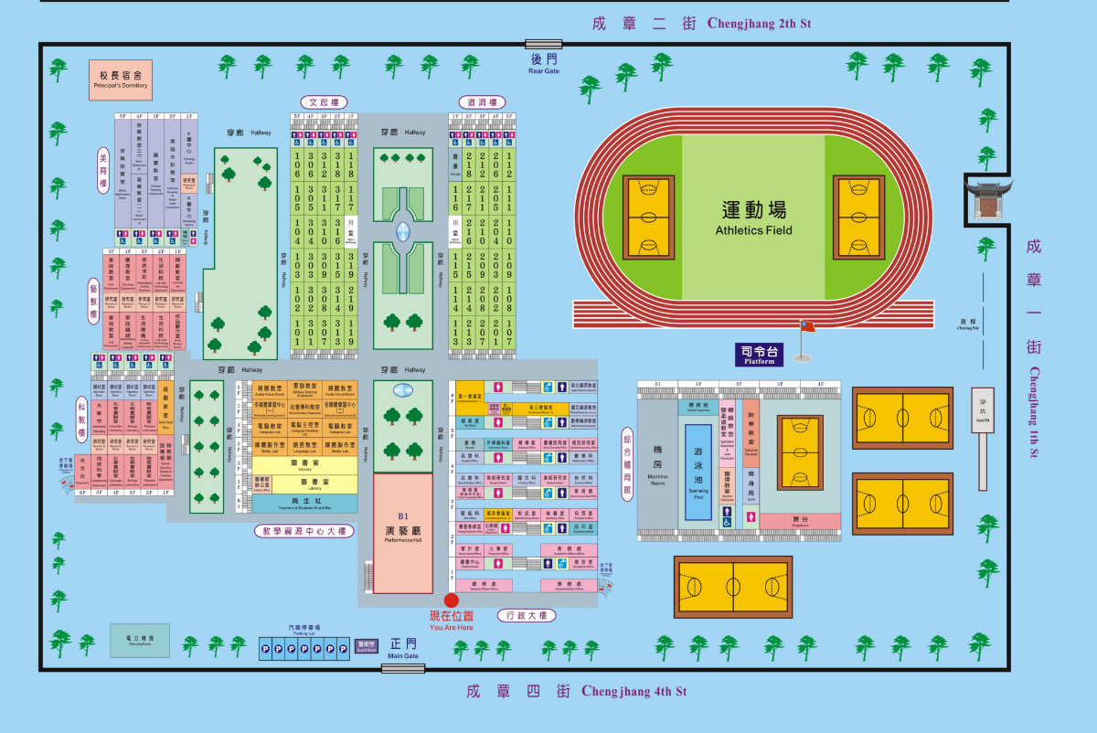

圖書館

◎搭乘火車(北上於中壢火車站，南下於桃園火車站轉乘區間車)
搭乘火車區間車至「內壢火車站」下車，出站後左轉沿中華路（台１號省道）直行，至第一個紅綠燈路口右轉進入忠孝路，行進至成章一街路口依路標指示右轉，直行至第一個紅綠燈路口左轉即可抵達本校大門，步行需時約十分鐘。
◎自行開車
＊中山高(國道１號)
中山高北上：57B匝道(北上57公里處：57B中壢/57A大園)下內壢交流道後，順著匝道右轉中園路（沿著高架橋下直行500公尺，請靠左車道等候左轉專用號誌）左轉吉林路右轉文化路左轉成章一街左轉成章四街內高
中山高南下：57匝道(南下57公里處:57中壢/大園)下內壢交流道後，順著匝道外側車道進入高架橋（沿著高架橋直行500公尺，請靠左車道等候左轉專用號誌）左轉吉林路右轉文化路左轉成章一街左轉成章四街內高
＊北二高(國道３號)。
國道３號國道２號(往機場方向)南桃園交流下(往中壢方向)à右轉文中路左轉龍壽街右轉中山路(台１號省道）右轉忠孝路右轉成章一街左轉成章四街內高。
＊省道：行進至忠孝路口（內壢火車站旁）進入忠孝路，行進至成章一街路口依路標指示右轉，直行至第一個紅綠燈路口左轉即可抵達本校大門。

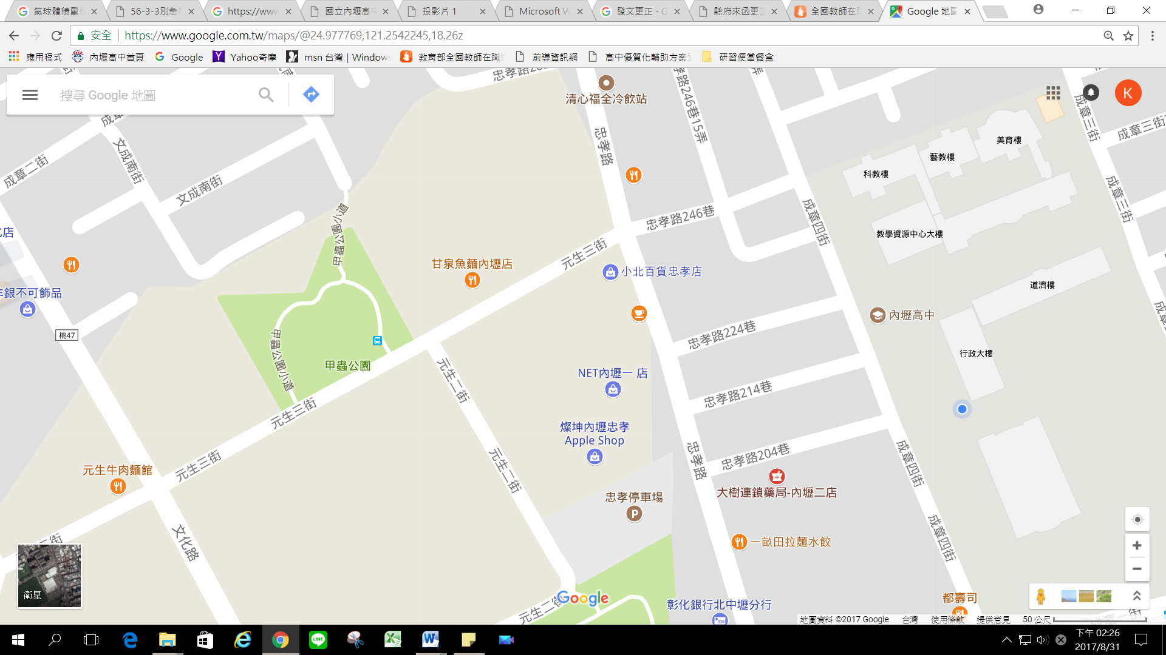
若屆時校內停車已滿，建議可至下列場地停車：
甲蟲公園
忠孝停車場
美華泰
內壢高中
1.忠孝停車場
2.甲蟲公園附近(免費)
3.美華泰停車場

附件一
106學年度教育部高中優質化輔助方案
未來人才培育計畫系列講座
第一場次
時間：106年09月19日（星期二）
時間 | 活動內容 | 地點 | 主持人/主講人
14:30-14:50 | 歡迎式 | 大溪方濟生活園區 | 國立內壢高中團隊
14:50-15:10 | 主持人引言與介紹來賓 | 大溪方濟生活園區 | 主持人:  國立內壢高級中學李麗花校長  教育部前部長蔣偉寧先生  國教署長邱乾國先生
15:10-18:00 | 校長圓桌論壇  ──教育的心未來 | 大溪方濟生活園區 | 教育部前部長蔣偉寧先生  國教署長邱乾國先生
18:00-19:00 | 晚餐 | 大溪方濟生活園區 | 方濟服務促進會
19:00-21:00 | 分組議題討論 | 大溪方濟生活園區 | 主持人:  國立內壢高級中學李麗花校長
21:00- | 星光夜語 | 大溪方濟生活園區 | 方濟服務促進會

附件二

106學年度教育部高中優質化輔助方案
未來人才培育計畫系列講座
時間：106年09月20日（星期三）
第二場次
時間 | 活動內容 | 地點 | 主持人/主講人
09:30-10:00 | 報到 | 內壢高中圖書館 | 國立內壢高中團隊
10:00-10:10 | 開幕式  主持人引言與介紹來賓 | 內壢高中圖書館 | 主持人:  國立內壢高級中學李麗花校長
10:10-12:00 | 專題演講  ──一個事業，兩個志業 | 內壢高中圖書館 | 科華文教基金會陳鳳文董事長
12:00-12:30 | 綜合座談 | 內壢高中圖書館 | 主持人:  國立內壢高級中學李麗花校長  科華文教基金會陳鳳文董事長
12:30-12:40 | 閉幕式 | 內壢高中圖書館 | 主持人:  國立內壢高級中學李麗花校長  國立內壢高中團隊

